★★★☆☆
題組：Problem Set Archive with Online Judge
題號：908: Re-connecting Computer Sites
解題者：李其儒
解題日期：2022年5月12日
題意：
N 台電腦，有 M 條線路連結這些電腦，每條線路有其使用成本。
目的：最小化連結 N 台電腦的總成本。
（預設選了 T 條線路連結，此為原最小成本）
之後加了 K 條線路，求新選擇的 T′ 條線路，可能低於原本 T 條的最小總成本。
題意範例：
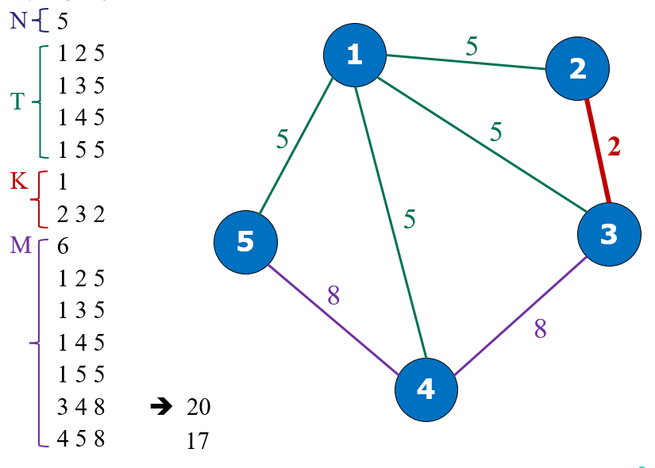

解法：
找 MST：Kruskal’s Algorithm.
1. 每次取成本最小的邊
2. 若取完形成cycle，則不取那條邊
3. 直到 | E | = | V | - 1 . (E: 邊數, V: 點數)

解法範例：
Kruskal’s Algorithm：

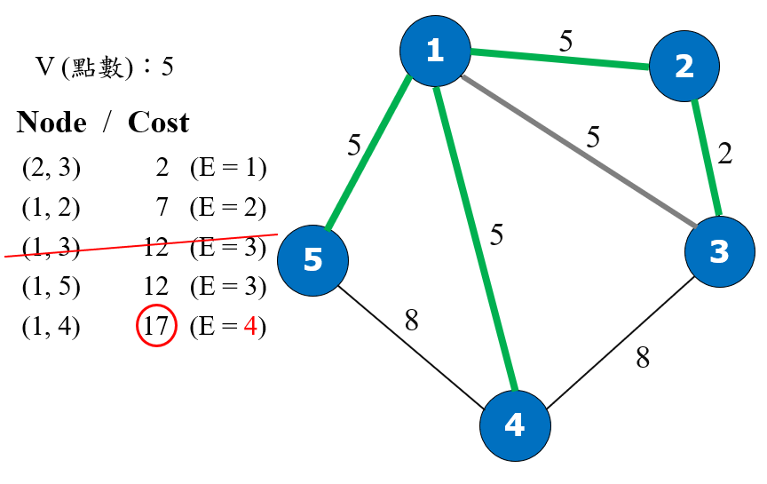

討論：
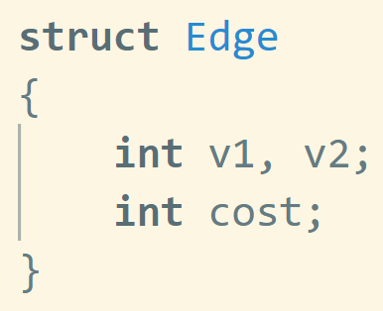
- 用C的struct來記錄「邊」的資訊：

(2) 先 sort 這些邊(依cost)，因為要從最小的邊開始取。
(3) 可用 pair 來存「已選取的邊」。
(4) 另解：Prim’s Algorithm
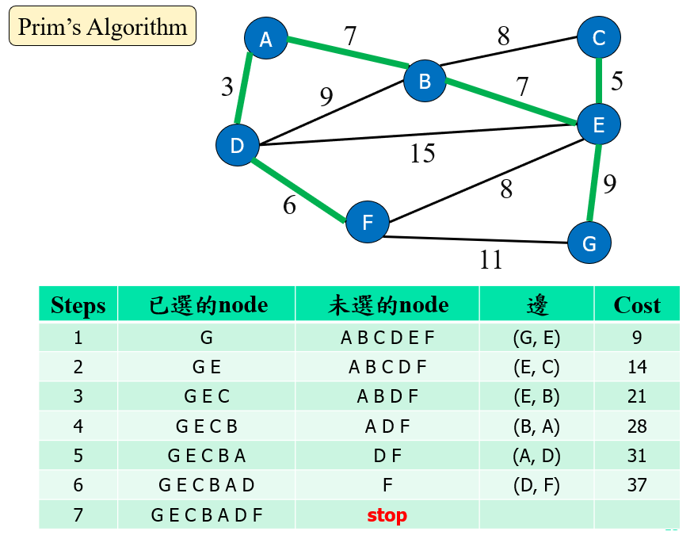

程式：
#include<cstdio>
#include<algorithm>
#define MAX 1000001

struct Edge
{
int v1, v2;
int weight;
}edge[MAX];

// disjoint-set forest
int p[MAX];
inline int find(int a);
// minimum spanning tree
int kruskal(int N, int E);

int main()
{
int N;
bool first = true;
while (scanf("%d", &N) != EOF)
{
int i, a, b, w;
int old_cost = 0, new_cost;
for (i = 1; i < N; i++)
{
scanf("%d%d%d", &a, &b, &w);
old_cost += w;
}

int K, M;
scanf("%d", &K);
for (i = 0; i < K; i++)
scanf("%d%d%d", &edge[i].v1, &edge[i].v2, &edge[i].weight);

scanf("%d", &M);
for (i = 0; i < M; i++)
scanf("%d%d%d", &edge[i + K].v1, &edge[i + K].v2, &edge[i + K].weight);

new_cost = kruskal(N, K + M);

if (first)
first = false;
else
putchar('\n');
printf("%d\n%d\n", old_cost, new_cost);
}

return 0;
}
int kruskal(int N, int E)
{
int i;
// init
for (i = 0; i <= N; i++)
p[i] = i;

std::sort(edge, edge + E,
[](const Edge& a, const Edge& b)->bool{return a.weight < b.weight; }
);

int e, cost = 0;
for (i = 0, e = 0; i < E&&e < N - 1; e++, i++)
{
// Determining if there'll be "cycle".
while (find(edge[i].v1) == find(edge[i].v2))i++;

// union
p[find(edge[i].v1)] = find(edge[i].v2);

// count cost
cost += edge[i].weight;
}

return cost;
}
int find(int a)
{
return a == p[a] ? a : (p[a] = find(p[a]));
}

